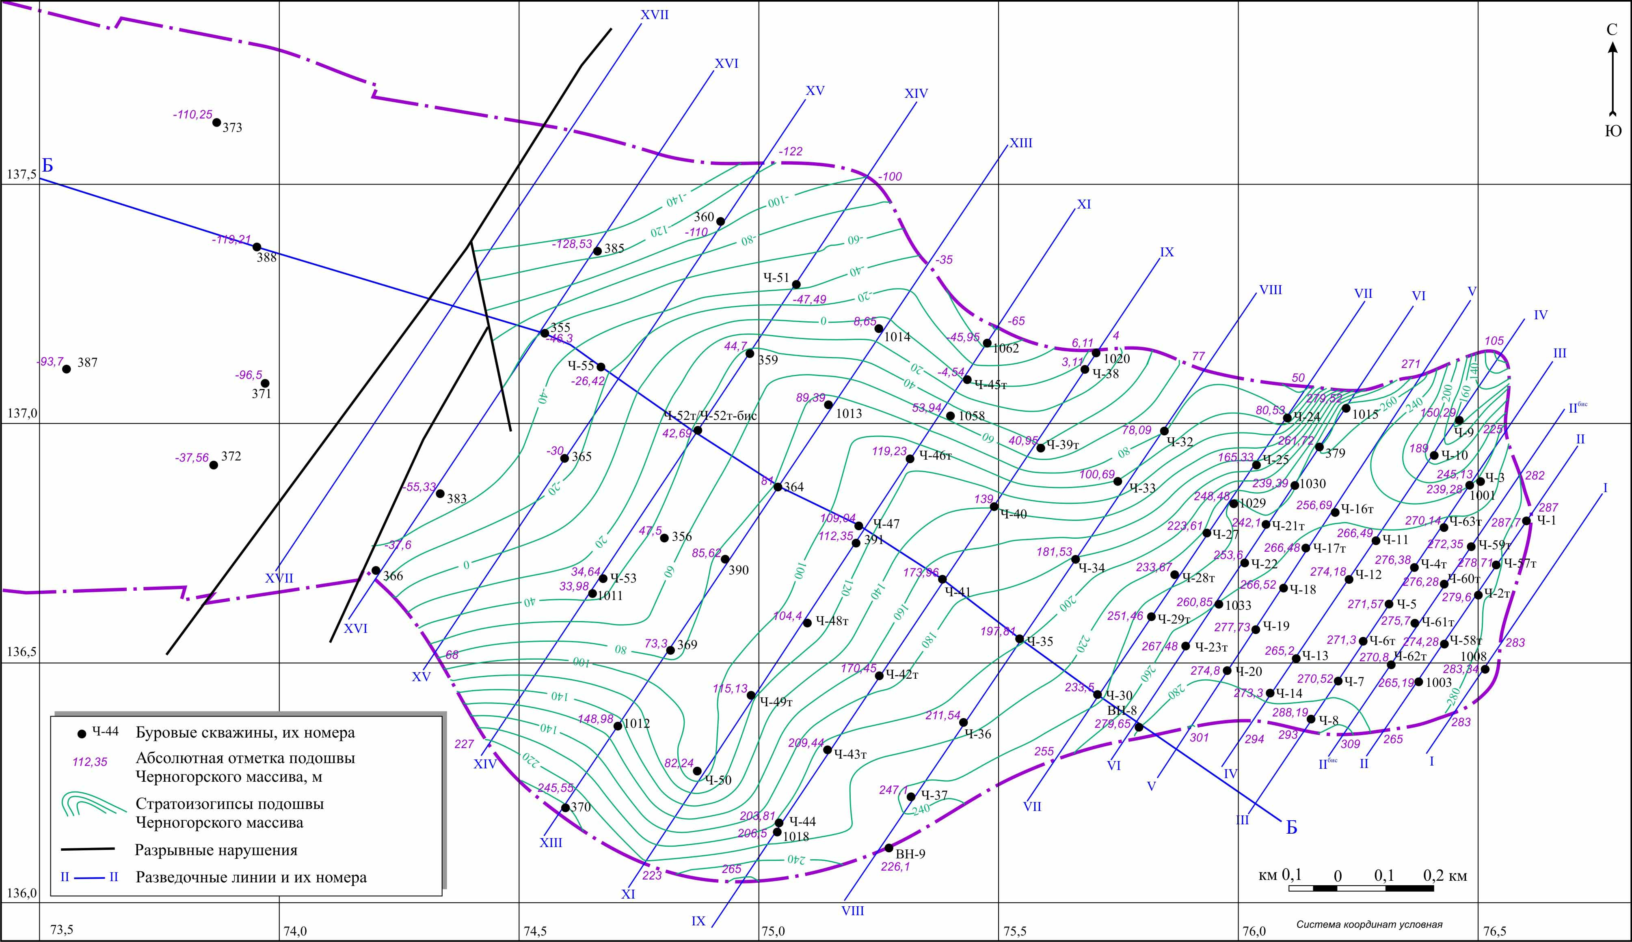

Рис. 3.1. Горизонтальная проекция восточной части Черногорского массива со стратоизогипсами подошвы

